ESQUEMA DEL GENERADOR DE VAN DE GRAAFF VISTO DE PERFIL

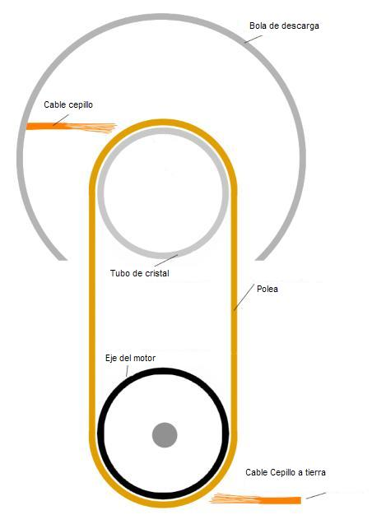

VISTA DEL GENERADOR VAN DE GRAAFF CONSTRUIDO CON MATERIAL CASERO



MINISTERIO DE EDUCACIÓN
DIRECCION REGIONAL DE EDUCACION PUNO
UNIDAD DE GESTION EDUCATIVA LOCAL DE SAN ROMAN
I.E.S. POLITECNICO



XXIX FENCYT - 2019

ETAPA INSTITUCIOAL

AREA: CIENCIAS BÁSICAS

CATEGORIA: C

TITULO DE LA INVESTIGACIÓN:

GENERADOR DE VAN DE GRAAFF CON MATERIAL CASERO

AUTORES:

PROFESOR ASESOR:

Zenobio VASQUEZ MACHICAO

DIRECTOR:

2019, JULIO 15

RESUMEN

Utilizando materiales caseros y con base en conocimientos científicos sobre aparatos de laboratorio que se utilizan para generar elevado voltaje en este proyecto se diseña un aparato que se llama Generador de Van de Graaff; como material se lo puede encontrar en los laboratorios de ciencia porque puede dar hasta 500 000 voltios o más. El nuestro es más modesto, pero puede producir chispas de unos 2 centímetros de longitud, aunque el amperaje (la corriente) es muy poca, por lo que el aparato, con sus 12000 voltios no es peligroso. Produce electricidad estática.
La construcción casera de este aparato ha requerido de material que se encuentra fácilmente.
Nuestro objetivo es que este material se pueda construir en el propio colegio, mejorando la enseñanza de la física, en cuanto a electrostática se refiere; y no siempre esperemos el material de fábrica.

BREVE MARCO TEORICO
El Generador de Van de Graaff es una máquina electrostática empleada en física nuclear para producir tensiones muy elevadas. El generador fue desarrollado en 1931 por el físico estadounidense Robert Jemison Van de Graaff. Consiste en un terminal de alta tensión formado por una esfera metálica hueca montada en la parte superior de una columna aislante. Una correa continua de material dieléctrico, como algodón impregnado de caucho, se mueve desde una polea situada en la base de la columna hasta otra situada en el interior de ésta. Mediante una tensión eléctrica de unos 50.000 voltios se emiten electrones desde un peine metálico de púas afiladas, paralelo a la correa móvil. La correa transporta las cargas hasta el interior de ésta, donde son retiradas por otros peines y llevadas a la superficie de la esfera. A medida que la correa va recogiendo cargas y las transporta hasta la esfera, se crea una diferencia de potencial de hasta 5 millones de voltios. El generador Van de Graaff se usa para acelerar un haz de electrones, protones o iones destinado a bombardear núcleos atómicos.

MATERIALES Y METODOS
• Una lata vacía de bebida gaseosa
• Un pequeño clavo
• Una liga (banda de goma) grande de 1 o 2 cm de ancho y de 6 a 10 cm de largo
• Un fusible de unos 5x20 milímetros
• Un pequeño motor de corriente continua (de un juguete)
• Un vaso de plastoform (o de papel parafinado)
• Pegamento instantáneo
• Dos cables de unos 15 cm de longitud
• Dos piezas de tubo de tubería plástica de 1 pulg. PVC de más o menos 15 cm de longitud
• Acople de 1pulg. PVC
• Un conector T de 1pulg. PVC
• Cinta adhesiva
• Un bloque de madera

RESULTADOS
El motor hace girar la goma. Esta va alrededor del vidrio y le roba electrones. La banda de goma es más grande que el tubo de vidrio. Los electrones robados del vidrio se distribuyen por toda la banda de goma. La carga positiva del vidrio atrae electrones del cable en el cepillo superior. Estos electrones cargan el aire saliendo de las puntas del cepillo. El aire es repelido por el cable y atraído al vidrio. Pero el aire cargado no puede llegar al vidrio, porque la banda de goma se interpone. El aire cargado llega a la goma y le transfieren electrones. La banda de goma llega al cepillo de abajo. Los electrones en la goma empujan a los electrones del cable. Los electrones del cable son alejados y se van a tierra o a la persona que está agarrando el cable. Las puntas del cepillo inferior son ahora positivas y ellas jalan a los electrones de cualquier molécula de aire que las toque. Estas moléculas positivamente cargadas son repelidas por el cable con la misma carga y son atraídas por los electrones de la goma. Cuando llegan a ésta, recoge de nuevo sus electrones y la goma y el aire pierden su carga. La banda de goma está ahora lista para robar más electrones del tubo de vidrio. El cepillo de arriba está conectado a la lata de gaseosa. Tiene carga positiva y atrae electrones de la lata, las cargas positivas de la lata se alejan unas de otras. Se transfieren electrones de la lata de gaseosa hacia tierra, usando la banda de goma para esto. En poco tiempo la lata pierde tantos electrones que se vuelve 12 000 voltios más positivo que la conexión a tierra. Si la lata fuese más grande se llegaría a un voltaje más alto. El Aire se ioniza en un campo eléctrico de unos 50 000 voltios por centímetro. El aire ionizado conduce la electricidad como un cable. Se puede ver el aire ionizado conduciendo electricidad cuando se calienta tanto que emite luz, en este caso le llamamos chispa eléctrica.

